Installation de postgre

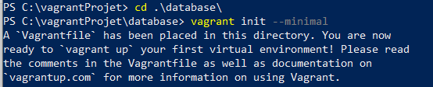

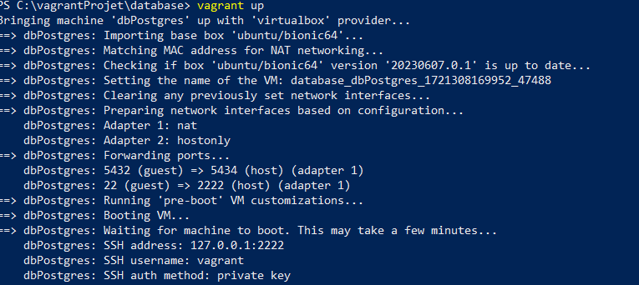

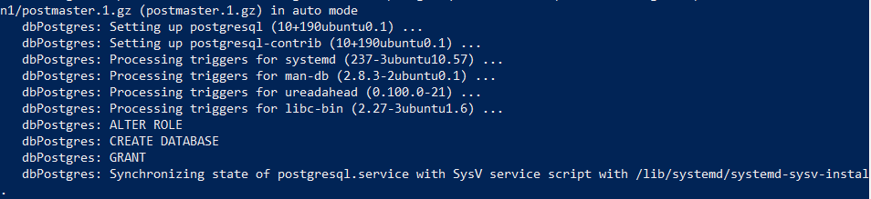

Serveur application

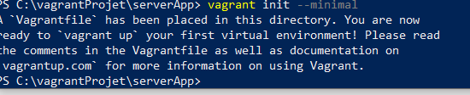

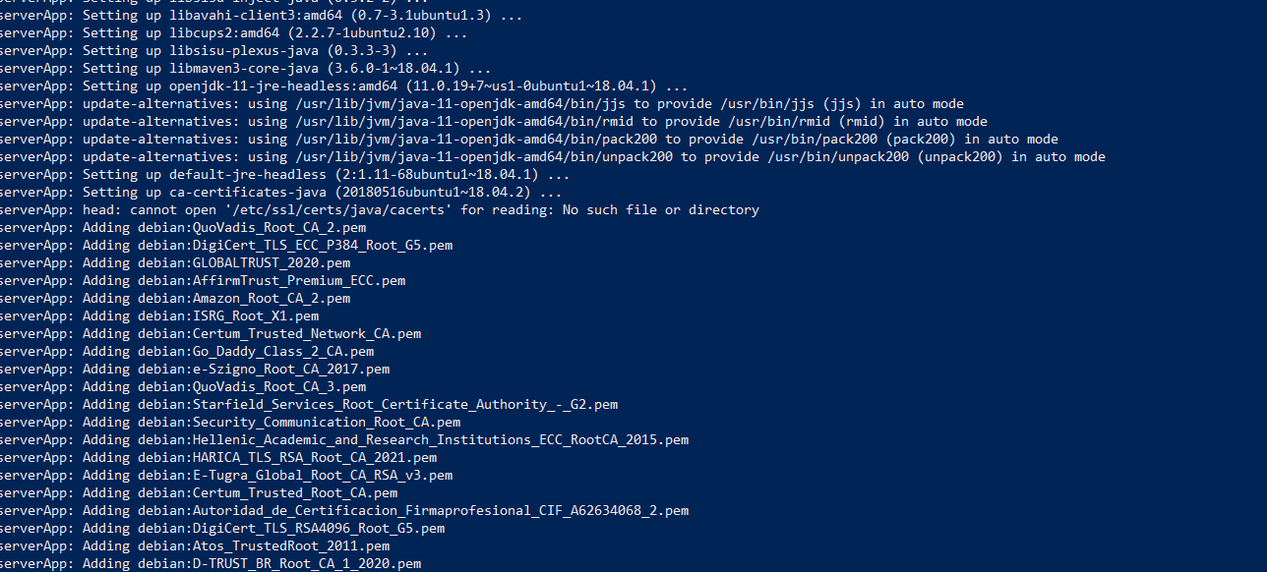

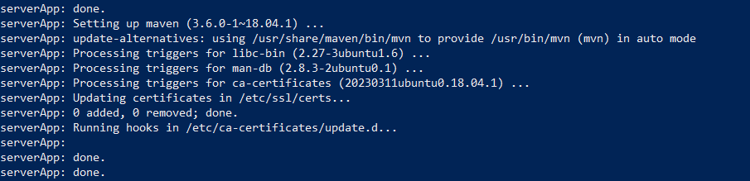

Serveur web



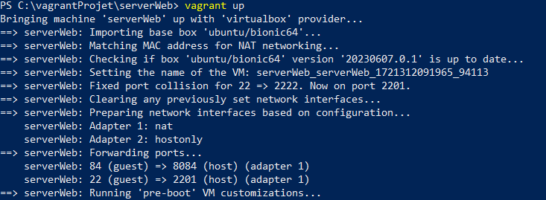

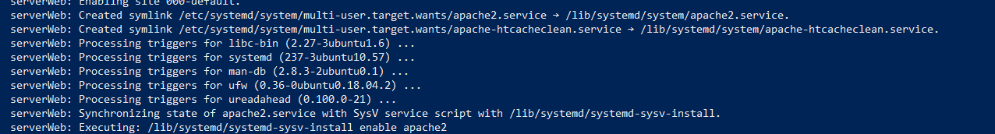

Erreur sur toute les machine lors de leurs redemarrage

Solution

Dans vagrantfile: Ajout de cette ligne

Timed out while waiting for the machine to boot. This means that

Vagrant was unable to communicate with the guest machine within

the configured ("config.vm.boot_timeout" value) time period

Difficulté deploiyement du api

Le provision n’a pas pu deployer l’application

Resolution du problème :: deploiement manuel

Erreur hibernat n’arrive pas à se connecter à la base de données

Ajout de « spring.jpa.properties.hibernate.dialect=org.hibernate.dialect.PostgreSQLDialect » dans le fichier application.properties

Problène avec ssh permition denied

Configure ssh dans vagrant file

config.ssh.private_key_path = "C:/ProjetVirtualisation/vagrantProjet/serverApp/.vagrant/machines/serverApp/virtualbox/private_key"

* application Spring Boot ne parvient pas à se connecter à la base de données PostgreSQL

resolution

ajout de l’adresse de la machine physique dans le fichier /etc/postgresql/10/main/pg_hba.conf

permettre l’ecoute sur tout les port

vm bd

Timed out while waiting for the machine to boot. This means that

Vagrant was unable to communicate with the guest machine within

the configured ("config.vm.boot_timeout" value) time period.

Ajout de cette lige dans vagrantfile

dbPostgres.vm.boot_timeout = 600

-permition ssh denies

Solution grant detroy

